ОТЧЕТ
об итогах реализации инициативного проекта

1. Наименование района города Ростова-на-Дону, на территории которого реализовывался инициативный проект: Советский район города Ростов-на-Дону.
2. Наименование инициативного проекта: «Приобретение акустического рояля
для организации «Музыкальной гостиной» в МБУ ДО ДШИ №7 им. Г.М. Балаева».
3. Информация об итогах реализации инициативного проекта: реализован.
4. Даты начала и окончания реализации инициативного проекта по контракту:
с 30.05.2023 по 30.09.2023.
Сроки выполнения работ по контракту не нарушены.

№  п/п | Наименование выполненной работы, оказанной услуги, закупленного товара  в рамках реализации инициативного проекта | Стоимость  выполненной работы, оказанной услуги, закупленного товара  в рамках реализации инициативного проекта | Ф.И.О. физического лица и (или) индивидуального предпринимателя, наименование юридического лица, выполнившего работу
1 | 2 | 3 | 4
1. | «Приобретение акустического рояля для организации «Музыкальной гостиной» в МБУ ДО ДШИ №7 им. Г.М. Балаева» | 2 985,0 тыс. руб. | ООО «Браво»
2. | Подготовка места для установки нового рояля, а именно: переноска ранее установленного рояля, уборка сцены (мытье пола, уборка тары, сборка мусора в мешки), очистка от пыли и полировка инструмента | Трудовое участие | 203 человека
3 | Вывоз мусора (разовая услуга) | Имущественное участие | Попова Марина Викторовна
3 | Приобретение мешков для мусора | Имущественное участие | Торская Ольга Юрьевна
3 | Монтаж инструмента (услуга) | Имущественное участие | Катаева Ольга Петровна
3 | Приобретение средств ухода за инструментом (салфетки, средство полировки) | Имущественное участие | Воробьева Татьяна Николаевна
4. | ИТОГО | 2 985,0 тыс. руб.

Сведения  о поступлении и расходовании средств на реализацию инициативного проекта | Планируемый  объем средств |  | Фактический  объем средств
 | Сумма,  (тыс. рублей) | Доля в общей сумме (процентов) | Сумма,  (тыс. рублей) | Доля в общей сумме (процентов)
1 | 2 | 3 | 4 | 5
Всего на реализацию инициативного проекта, в том числе: | 3 000,0 | 100% | 2 985,0 | 100%
объем собственных средств местного бюджета | 2 850,0 | 95% | 2 835,75 | 95%
объем инициативных платежей физических лиц | 0,0 | 0 | 0,0 | 0
объем инициативных платежей юридических лиц, индивидуальных предпринимателей | 150,0 | 5% | 149,25 | 5%
Причины отклонения от запланированной стоимости инициативного проекта | По итогам аукциона сложилась экономия в сумме 15,0 тыс. руб.

5. Фотоматериалы
№  п/п | Фотография объекта до реализации  инициативного проекта | Фотография объекта после реализации  инициативного проекта
1. | 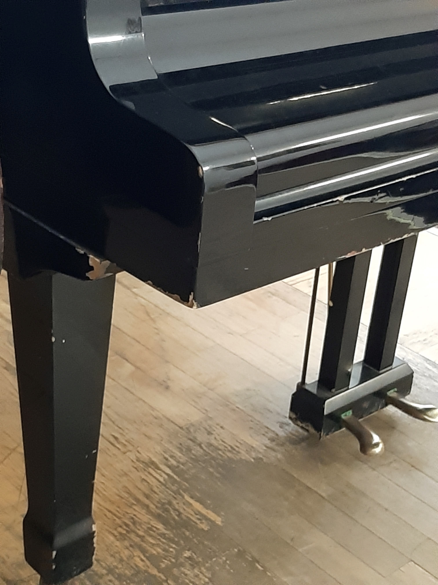 | 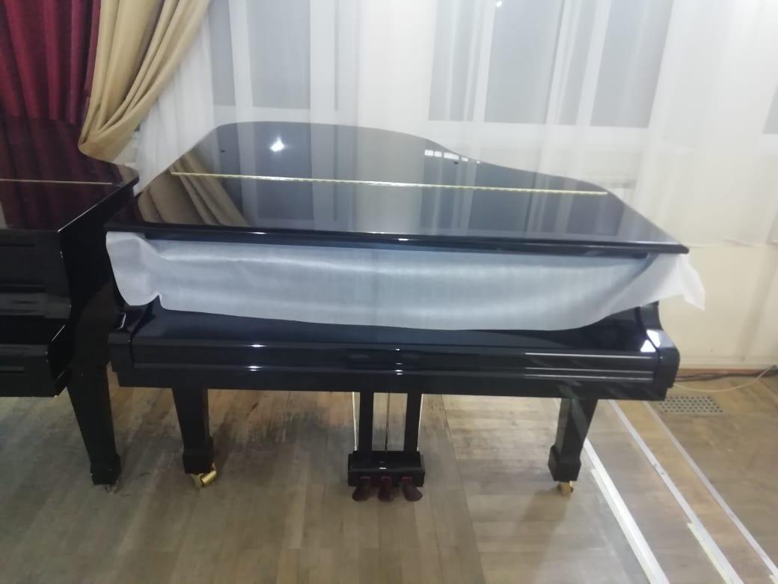
2. | 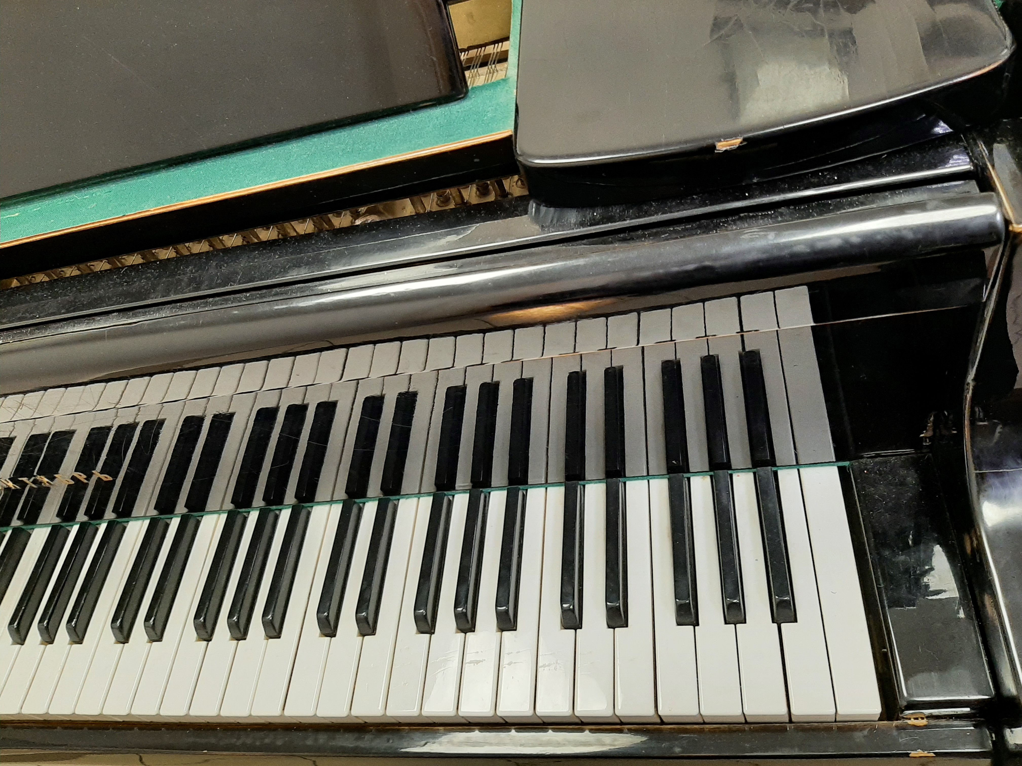 | 